БГУИР

Кафедра ЭВМ

Отчет по лабораторной работе № 1

Тема: «Принятие решений в неструктурированных задачах на основе методов экспертного анализа»

Выполнил: Проверил:

ст. гр. 950505 Байдун Д.Р.

Довголёнок Д.А

Минск 2022

1. **ЦЕЛЬ РАБОТЫ**

Целью работы является:

* изучение методов экспертного анализа, включая процедуры сбора экспертных оценок, их проверки и обработки;
* изучение возможностей применения методов экспертного анализа для поддержки принятия управленческих решений.

1. **ХОД РАБОТЫ**

**2.1 Метод Саати**

Составляем матрицу сравнения (рис.2.1.1):

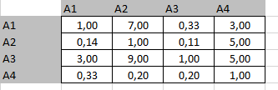

Рисунок 2.1.1 – Матрица парных сравнений

Находим цены альтернатив (Ci) - средние геометрические строк матрицы (рис. 2.1.2) и сумма цен альтернатив (рис. 2.1.3):

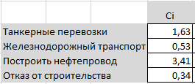

Рисунок 2.1.2 – Нахождение цен альтернатив



Рисунок 2.1.3 – Нахождение суммы цен альтернатив

Находятся веса альтернатив (Vi) – отношение Сi к С (рис. 2.1.4):

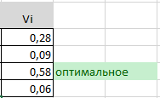

Рисунок 2.1.4 – Нахождение веса альтернатив

Наиболее предпочтительной, по мнению эксперта, является альтернатива, имеющая максимальный вес. Таким образом, по мнению эксперта, наиболее эффективной является построить нефтепровод(А3); следующая за ней – танкерные перевозки (А1), менее эффективна железнодорожный транспорт (А2), наименее эффективен отказ от строительства (А4).

При проверке данной задачи на непротиворечивость находятся суммы столбцов матрицы парных сравнений (Ri) (рис. 2.1.5):

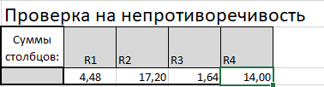



Рисунок 2.1.5 – Нахождение находятся суммы столбцов матрицы парных сравнений

Рассчитывается вспомогательная величина λ (рис. 2.1.6) – сумма произведений Ri на Vi:





Рисунок 2.1.6 – Нахождение находятся вспомогательной величины λ

Находится величина, называемая индексом согласованности (ИС): ИС = (λ -N)/(N-1) (рис. 2.1.7).





Рисунок 2.1.7 – Нахождение индекса согласованности

В зависимости от размерности матрицы парных сравнений находится ве-личина случайной согласованности (СлС). Для матрицы размером 4х4 СлС равна 0,9. Исходя из ИС и СлС находится отношение согласованности: ОС = ИС / СлС (рис. 2.1.8):

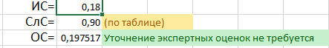

Рисунок 2.1.8 – Нахождение отношения согласованности

Если отношение согласованности превышает 0,2, то требуется уточнение матрицы парных сравнений. В данном примере ОС = 0,197. Таким образом, уточнение экспертных оценок в данном случае не требуется.

* 1. **Метод предпочтений**

Каждому эксперту предлагается выполнить ранжирование альтернатив по предпочтению (номер 1 лучшей альтернативе, 2 – следующей по важности и т.д. Оценки, указанные экспертами, сводятся в таблицу (матрицу) размером MxN, где M - количество экспертов, N- количество альтернатив (рис. 2.2.1):

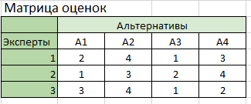

Рисунок 2.2.1 – Матрица эскпертных оценок для метода предпочтений

Производится преобразование матрицы оценок по формуле: Bij = N - Xij, где Bij– элементы преобразованной матрицы, а Xij – исходной (рис. 2.2.2):

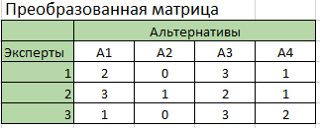

Рисунок 2.2.2 – Преобразованная матрица экспертных оценок

Находятся суммы преобразованных оценок по каждой из альтернатив (Ci) (рис. 2.2.3) и сумма всех оценок (C) (рис. 2.2.4):





Рисунок 2.2.3 – Вычисление суммы преобразованных оценок





Рисунок 2.2.4 – Вычисление суммы всех оценок

Находятся веса альтернатив Vj = Cj/C (рис. 2.2.5):



Рисунок 2.2.3 – Вычисление веса оценок

Чем больше вес, тем более предпочтительной является альтернатива (по мнению экспертов). В данном примере наиболее эффективной является построить нефтепровод(А3); следующая за ней танкерные перевозки (А1), наименее эффективны отказ от строительства(А4) и железнодорожный транспорт(А2).

Для проверки согласованности мнений экспертов находятся суммы оценок, указанных экспертами для каждой из альтернатив (Si) (рис. 2.2.4):

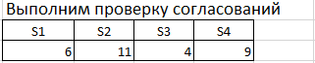



Рисунок 2.2.4 – Вычисление суммы оценок альтернатив

По формуле A = M(N+1)/2 находится вспомогательная величина A (рис. 2.2.5):



Рисунок 2.2.5 – Вычисление вспомогательной величины А

По формуле находится вспомогательная величина S (рис. 2.2.6):





Рисунок 2.2.6 – Вычисление вспомогательной величины S

Находится коэффициент конкордации () (рис. 2.2.7):





Рисунок 2.2.7 – Вычисление коэффициентa конкордации

При W>0,5 степень согласованности экспертных оценок может считаться достаточной. В данном примере W = 0.64, в таком случае согласованности экспертных оценок достаточная.

* 1. **Метод ранга**

Каждый эксперт указывает оценки альтернатив по 10-балльной шкале. Оценки, указанные экспертами, сводятся в матрицу размером MXN (рис. 2.3.1):

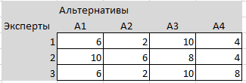

Рисунок 2.3.1 – Матрица экспертных оценок для метода ранга

Находятся суммарные оценки альтернатив всеми экспертами Сi (рис. 2.3.2) и сумма всех оценок (С) (рис. 2.3.4):





Рисунок 2.3.2 – Вычисление суммарных оценок альтернатив



Рисунок 2.3.3 – Вычисление суммы оценок альтернатив

Находятся веса альтернатив (Vj = Cj/C) рис. 2.3.4:



Рисунок 2.3.4 – Вычисление веса альтернатив

В данном примере наиболее эффективной является постройка нефтепровода (А3); следующая за ней – танкерные перевозки(А1), менее эффективен отказ от строительства (А4) и самой неэффективной по мнению экспертов является железнодорожный транспорт(А2).

Для проверки на согласованность находятся средние оценки каждой альтернативы (рис. 2.3.5):







Рисунок 2.3.5 – Вычисление средних оценок каждой альтернативы

Находятся дисперсии оценок каждого эксперта (рис. 2.3.6):

*D*э*i*=

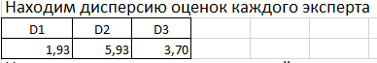



Рисунок 2.3.6 – Вычисление дисперсии оценок каждого эксперта

Находятся дисперсии оценок каждой альтернативы (рис. 2.3.7):

*D*a*j*=

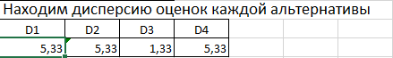



Рисунок 2.3.7 – Вычисление дисперсии оценок каждой альтернативы

Полученные дисперсии альтернативы А3 доказывают, что мнение экспертов относительно нее совпадают, в то время как оценку остальных альтернатив необходимо уточнить.

1. **ВЫВОДЫ**

В ходе выполнения лабораторной работы были изучены методы экспертного анализа, включая процедуры сбора экспертных оценок, их проверки и обработки. Были произведены расчеты с помощью метода Саати, позволяющий обработать оценку альтернатив одним экспертом и проверить ее на противоречивость, а также метод ранга и метод предпочтений, позволяющие проанализировать оценку группы экспертов и проверить оценки на непротиворечивость.